图1 本发明基于PPO的无人机集群动态目标分群方法总体流程图
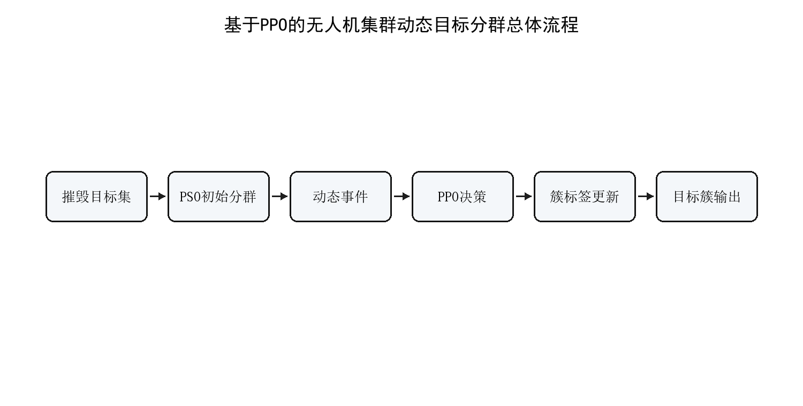
图2 本发明摧毁目标集与PSO初始分群构建流程图
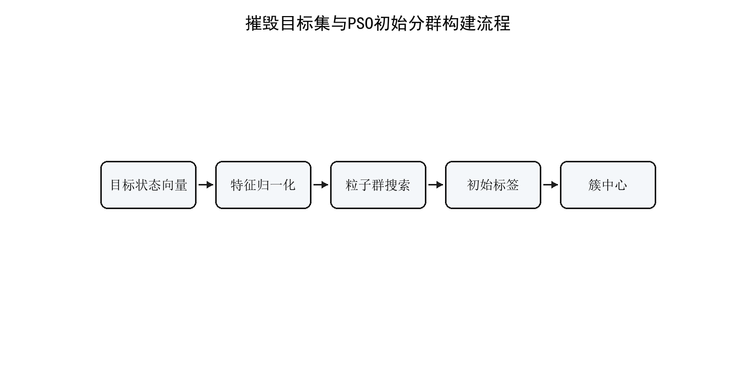
图3 本发明动态目标事件触发与状态更新流程图
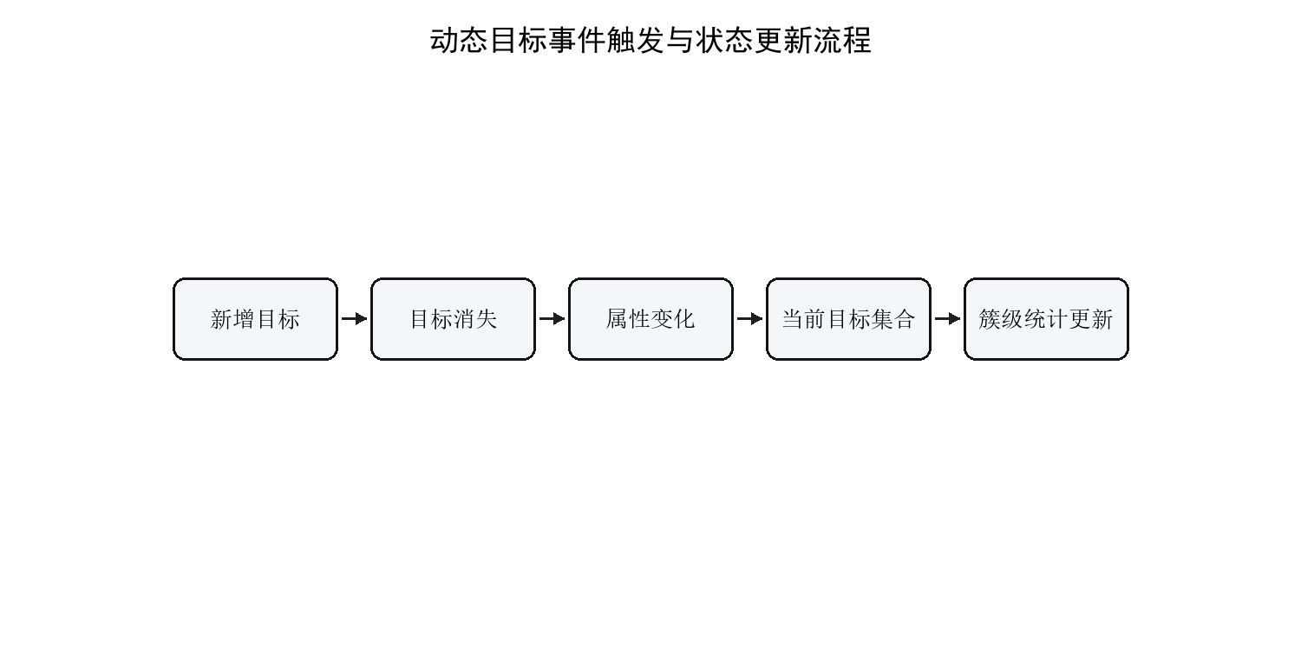
图4 本发明PPO智能体状态、动作和奖励构建示意图
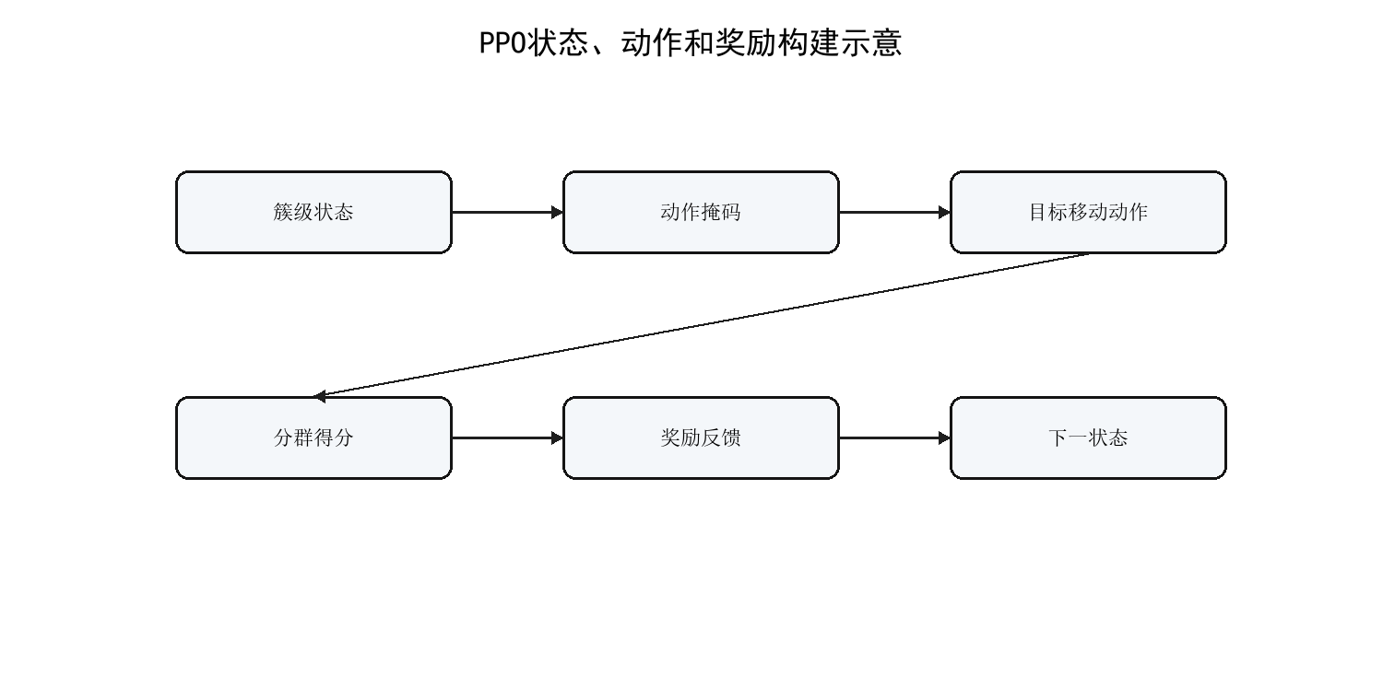
图5 本发明PPO动态重分群训练流程图
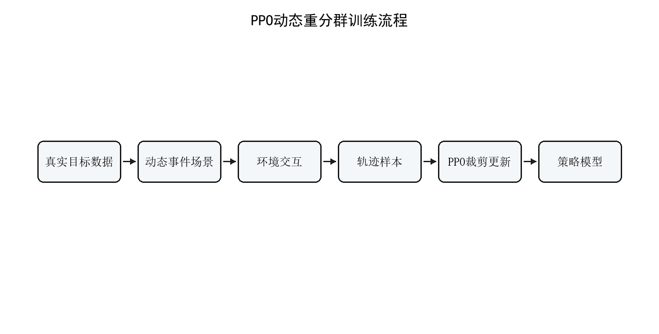
图6 本发明新增目标事件下重分群前后对比示意图
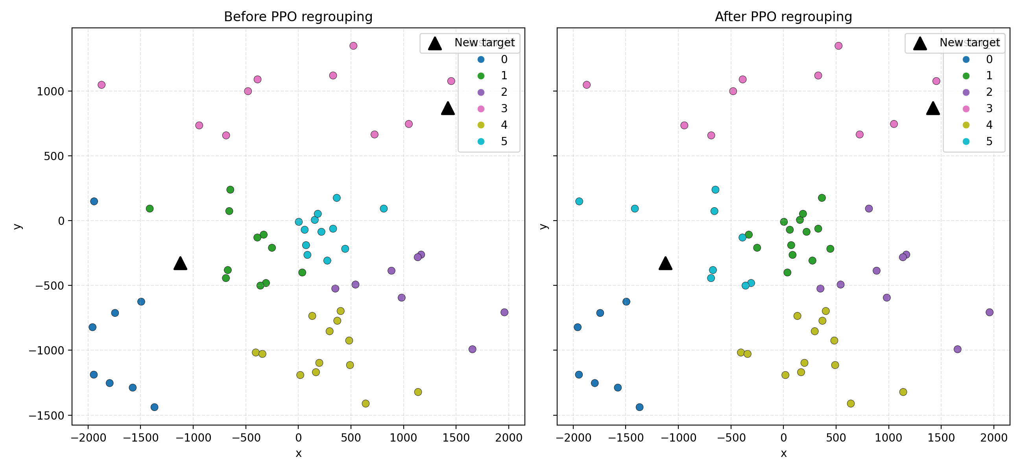
图7 本发明动态重分群结果接入无人机资源分配与打击规划流程图
